СКАЗКИ СЕВЕРА ДЛЯ «ПОЧЕМУЧЕК»
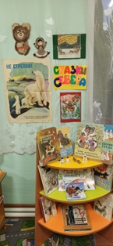
В нашем саду с октября по декабрь был реализован проект «Сказочный Север». В подготовительной группе «Почемучки» воспитатели О.Н.Кашурина и А.С. Щенникова организовали мини-музей «Сказки Севера», в котором разместили разнообразный материал: художественную литературу, папки с фотографиями о жизни северных народов, игрушки животных, куколки в национальных костюмах, раскраски «Кто живет на Севере?», «Животные севера». Дети знакомились с особенностями жизни на крайнем севере, смотрели презентации «Мы дети севера», узнали какие дома у северных жителей, какая у них одежда, для чего они кочуют, чем живут и питаются дикие животные севера.
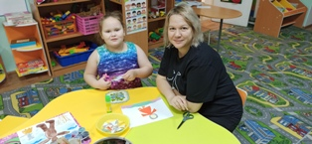
Ребята с интересом слушали сказки северных народов: «Медведь и бурундук», «Айога», «Два медведя», «Почему карась плоский» и др. на занятиях по ИЗО дети рисовали снежинки, следы оленей, украшали орнаментами шаблоны одежды, создавали из бумаги ярангу, совушку, пробовали лепить северных животных и создавали северное сияние способом пластилинографии. На музыкальных занятиях прослушивали как звучат народные инструменты северных народов, какие у них необычные музыка и песни.
Итоговым мероприятием стал новогодний утренник «Сказки Северного сияния». Где дети показали и танец северных народов, и играли в национальные игры. Гости праздника Айога и Зимушка помогали деду Морозу дойти до ребят, чтобы всех порадовать подарками.

